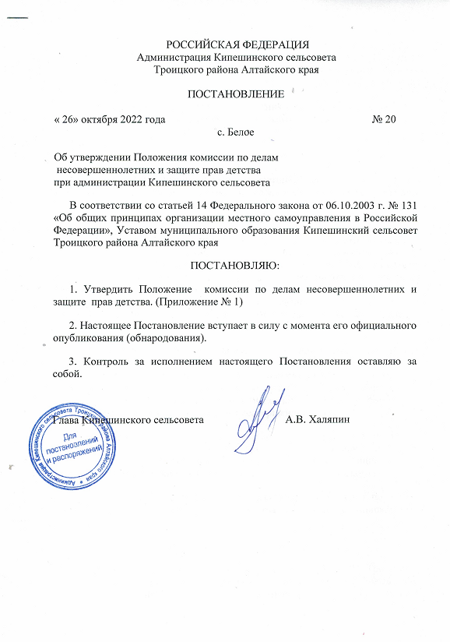
Приложение № 1
к постановлению Администрации
Кипешинского сельсовета
от 26.10.2022 года № 20
ПОЛОЖЕНИЕ
о комиссии по делам несовершеннолетних и защите прав детства
при администрации Кипешинского сельсовета

I. Общие положения
1. Комиссия по делам несовершеннолетних (далее - КДН) является коллегиальным органом системы защиты прав несовершеннолетних, профилактики их безнадзорности и правонарушений в сельском поселении Кипешинского селсовета Троицкого района Алтайского края.
2. КДН в своей деятельности руководствуется Конституцией Российской Федерации, законами Российской Федерации, нормативными актами Правительства Российской Федерации, законами и нормативными правовыми актами Алтайского края, правовыми актами органов местного самоуправления Троицкого муниципального района Алтайского края, а также настоящим «Положением о комиссии по делам несовершеннолетних и защите прав детства при администрации Кипешинского сельсовета» (далее – Положение).
3. Деятельность КДН основывается на принципах законности, демократизма, гуманного обращения с несовершеннолетними, поддержки семьи и взаимодействия с ней, индивидуального подхода к несовершеннолетним с соблюдением конфиденциальности полученной информации, обеспечения ответственности должностных лиц и граждан за нарушение прав и законных интересов несовершеннолетних.
4. КДН создается в соответствии статьей 14 Федерального закона от 06.10.2003 г. № 131 «Об общих принципах организации местного самоуправления в Российской Федерации», Уставом муниципального образования Кипешинский сельсовет Троицкого района Алтайского края.
5. КДН в своей деятельности взаимодействует с комиссией по делам несовершеннолетних и защите прав детства Троицкого муниципального района Алтайского края.
II. Цель и основные задачи КДН
1. КДН создается с целью оказания содействия КДН и ЗП Троицкого муниципального района Алтайского края, в работе по предупреждению безнадзорности, правонарушений несовершеннолетних, проведению индивидуальной профилактической работы с несовершеннолетними и семьями, находящимися в социально опасном положении, проживающими на территории сельского поселения.
2. Основными задачами КДН являются:
а) раннее выявление родителей или иных законных представителей, не исполняющих своих обязанностей по воспитанию, содержанию несовершеннолетних и (или) отрицательно влияющих на их поведение, либо жестоко обращающихся с ними;
б) предупреждение правонарушений, алкоголизма, наркомании, суицидального поведения, экстремизма и других негативных явлений в среде несовершеннолетних, а также среди родителей на территории сельского поселения;
в) раннее выявление и предупреждение фактов совершения преступлений в отношении детей, в т.ч. против их половой неприкосновенности;
г) принятие мер по вопросам защиты прав и законных интересов детей, проживающих на территории сельского поселения;
д) информирование КДН Троицкого муниципального района о положении детей, проживающих на территории сельского поселения.
III. Права и обязанности КДН
1. КДН осуществляет следующие полномочия:
а) принимает участие в организации и проведении мероприятий по профилактике безнадзорности и правонарушений несовершеннолетних в сельском поселении;
б) выявляет и ведет учет детей и семей, относящихся категории «находящиеся в социально-опасном положении»;
г) участвует в рейдах по выявлению детей в местах, запрещенных для посещения детьми, а также в местах, запрещенных для посещения детьми в ночное время без сопровождения родителей или иных законных представителей;
д) участвует в проведении рейдов по выявлению безнадзорных, беспризорных детей, несовершеннолетних и семей, находящихся в социально опасном положении, а также несовершеннолетних, систематически пропускающих учебные занятия;
е) участвует в рейдах по выявлению фактов продажи несовершеннолетним алкогольной продукции и табачных изделий;
ж) осуществляет контроль за организацией досуга и трудовой занятостью несовершеннолетних по месту жительства;
з) заслушивает на своих заседаниях родителей или иных законных представителей, не занимающихся воспитанием детей, а также несовершеннолетних, склонных к бродяжничеству, систематически пропускающих занятия в образовательных учреждениях;
и) информирует КДН Троицкого муниципального района о выявленных фактах нарушения прав и законных интересов несовершеннолетних.
2. Незамедлительно направляет в КДН Троицкого муниципального района информацию о необходимости проведения индивидуальной профилактической работы с несовершеннолетними и семьями, находящимися в социально опасном положении.
3. Исполняет поручения КДН Троицкого муниципального района.
4. Взаимодействует и привлекает к своей работе общественные организации, партии, движения, религиозные организации, педагогические и родительские коллективы, женсоветы, ветеранов по вопросам профилактики безнадзорности и правонарушений несовершеннолетних.
5. Комиссии в пределах своей компетенции имеют право:
а) запрашивать и получать от органов местного самоуправления, организаций независимо от организационно-правовых форм и форм собственности необходимые для работы комиссии сведения;
б) приглашать на заседания комиссии должностных лиц, специалистов и граждан для получения от них информации и объяснений по рассматриваемым вопросам;
в) вносить предложения в органы местного самоуправления, организации независимо от организационно-правовых форм и форм собственности по вопросам, касающимся прав и охраняемых законом интересов несовершеннолетних;
г) направлять в ОП Троицкого МО МВД России, КДН Троицкого муниципального района материалы в отношении родителей или иных законных представителей несовершеннолетних за неисполнение обязанностей по содержанию и воспитанию несовершеннолетних.
IV. Порядок образования КДН
1. Состав КДН и председатель утверждаются решением первой организационной сессии Кипешинского сельского Совета депутатов.
2. Деятельность КДН осуществляется на общественных началах.
3. Положение об КДН утверждаются постановлением администрации сельского поселения.
4. В состав КДН входят председатель КДН, заместитель председателя КДН, секретарь КДН и иные члены КДН.
5. В состав КДН могут входить представители органов местного самоуправления, депутаты поселения, представители образовательных, культурно-просветительных учреждений, учреждений здравоохранения, общественных организаций, сотрудники органов внутренних дел, члены родительских комитетов, ДНД и иные граждане, имеющие опыт работы с несовершеннолетними.
6. Численный состав КДН должен быть не менее 5 человек.
V. Организация работы КДН
1. КДН оказывает помощь КДН Троицкого муниципального района в осуществлении индивидуальных профилактических мероприятий, проводимых в сельском поселении:
а) в отношении несовершеннолетних:
- освобожденных из мест лишения свободы;
- осужденным условно или к мерам наказания, не связанным с лишением свободы;
- совершивших преступление, но освобожденных от уголовной ответственности в связи с применением мер общественного либо административного воздействия или вследствие акта об амнистии;
- привлекаемых к уголовной ответственности;
- совершивших общественно опасное деяние до достижения возраста, с которого наступает уголовная ответственность;
- вернувшихся из специальных общеобразовательных учреждений закрытого типа;
б) совершивших административное правонарушение, систематически употребляющих спиртные напитки, наркотические и токсические вещества;
в) самовольно уходящих из семьи в возрасте до 16 лет или самовольно уходящих из организаций и учреждений системы профилактики, специальных учебно-воспитательных учреждений;
г) совершивших проступки противоправной направленности, но не подпадающих под нормы уголовного или административного законодательства;
д) систематически пропускающих занятия в образовательных учреждениях;
е) выявленных в местах, запрещенных для посещения детьми, а также в местах, запрещенных для посещения детьми в ночное время;
2. Заслушивает на своих заседаниях:
а) родителей или иных законных представителей, не исполняющих своих обязанностей по воспитанию, содержанию несовершеннолетних и (или) отрицательно влияющих на их поведение, либо жестоко обращающихся с ними;
б) родителей или иных законных представителей несовершеннолетних, перечисленных в п. 1 раздела V Положения;
3. Вносит предложения в КДН Троицкого муниципального района
а) по организации летнего отдыха, досуга и занятости несовершеннолетних;
б) по проведению индивидуальной профилактической работы с несовершеннолетними;
в) по устранению причин и условий, способствующих безнадзорности и антиобщественному поведению несовершеннолетних.
4. Участвует в проведении рейдов в семьи, находящиеся в социально опасном положении.
5. Составляет акты обследования семей, находящихся в социально опасном положении, для передачи в КДН и ЗП Пенжинского МР.
6. Участвует в рейдах, организованных уголовно-исполнительными инспекциями, по проверке несовершеннолетних, осужденных без изоляции от общества, а также родителей, осужденных с отсрочкой отбывания наказания в порядке ст.82 УК РФ по месту их жительства и в общественных местах.
7. Принимает участие в работе по пропаганде правовых знаний среди несовершеннолетних и родителей или иных законных представителей.
8. Проводит информационно-разъяснительную работу с населением сельского поселения.
VI. Порядок деятельности КДН
1.Деятельность КДН планируется на год.
2. План работы на год, утвержденный председателем КДН, направляется в КДН Троицкого муниципального района.
3. Заседания КДН проводятся по мере необходимости, но не реже одного раза в квартал.
4. На заседания могут приглашаться другие лица, не являющиеся членами КДН.
5. Заседание КДН правомочно, если на нём присутствует не менее половины от общего числа членов. Решение КДН по рассматриваемым вопросам принимается простым большинством голосов от общего числа присутствующих на заседании членов комиссии. Член КДН, не согласный с решением комиссии, вправе приложить к решению КДН особое мнение в письменном виде.
6. Повестка дня заседания КДН определяется председателем не позднее, чем за 3 дня до начала заседания. В повестке дня заседания КДН должны быть указаны:
а) номер вопроса;
б) наименование вопроса;
в) кем инициирован вопрос.
7. Члены КДН обязаны присутствовать на заседании комиссии. О невозможности присутствовать на заседании комиссии по уважительной причине член КДН заблаговременно информирует председателя КДН с указанием причины отсутствия.
8. Заседание проводит председатель КДН.
9. Протокол заседания КДН составляется на основании записей (стенограммы), произведенных во время заседания, подготовленных тезисов докладов и выступлений, справок и других материалов.
10.На заседании КДН принимаются решения по результатам рассмотрения вопросов по профилактике безнадзорности и правонарушений несовершеннолетних, защите их прав, в котором указываются:
- наименование и персональный состав КДН;
- дата и место заседания КДН;
- формулировка вопроса, рассматриваемого на заседании КДН;
- решение с указанием сроков и ответственных за исполнение;
-сведения о направлении решения КДН для исполнения в соответствующие органы и учреждения системы профилактики безнадзорности и правонарушений несовершеннолетних на территории сельского поселения.
11. Записи во время заседаний КДН, сбор материалов и подготовка текста протокола возлагаются на секретаря КДН.
VII. Полномочия председателя КДН, секретаря КДН, иных членов КДН
1. Председатель КДН:
а) руководит деятельностью КДН;
б) принимает участие в заседании КДН с правом решающего голоса;
в) распределяет обязанности между членами КДН;
г) определяет дату проведения заседания;
д) утверждает повестку заседания КДН;
е) председательствует на заседании КДН, либо поручает ведение заседания члену КДН;
ж) утверждает план работы КДН;
з) контролирует исполнение плана работы КДН;
и) подписывает решения, принятые на заседаниях КДН;
к) решает иные вопросы, предусмотренные настоящим Положением.
2. Секретарь КДН:
а) подчиняется непосредственно председателю КДН;
б) принимает участие в заседании КДН с правом решающего голоса;
в) формирует повестку заседания КДН;
г) организует планирование текущей работы КДН, составление планов по профилактике безнадзорности и правонарушений несовершеннолетних;
д) ведет делопроизводство КДН;
е) организует информационный обмен с органами, учреждениями, общественными организациями по вопросам деятельности КДН и вопросам защиты прав и законных интересов несовершеннолетних, проживающих в сельском поселении;
ж) оповещает членов КДН о дате заседания, рассматриваемых вопросах;
з) обеспечивает приглашение граждан по рассматриваемым вопросам;
и) организует оперативную работу по выявлению несовершеннолетних и семей, находящихся в социально опасном положении, выявлению причин и условий безнадзорности, правонарушений несовершеннолетних;
к) осуществляет контроль за выполнением принятых решений КДН.
3. Члены КДН:
а) исполняют поручения председателя КДН;
б) вносят свои предложения по включению вопросов в повестку дня заседаний КДН;
в) принимают участие в заседании КДН с правом решающего голоса;
г) принимают участие в организации и проведении профилактических мероприятий в сельском поселении, в том числе совместно с инспектором ПДН, участковым уполномоченным, закрепленным за данным административным участком, участвуют в рейдах по выявлению детей в местах, запрещенных для посещения детьми, а также в местах, запрещенных для посещения детьми в ночное время без сопровождения родителей или иных законных представителей.

